 |  | 2018-2019 |  | VF  Mai 2019
Fiche à destination des enseignants

Quel est ce liquide incolore ?

Objectifs :
Faire réaliser un montage avec un microcontrôleur.
Utiliser et comprendre un code simple
Exploiter les résultats

Le montage est assez simple à réaliser, mais il faut veiller à utiliser le bon capteur, qui permet de mesurer des températures négatives.
Il existe plusieurs capteurs de température.
Les mesures ont été réalisées avec trois capteurs différents TMP36, LM35CZ et DS18B20 (format sonde étanche).

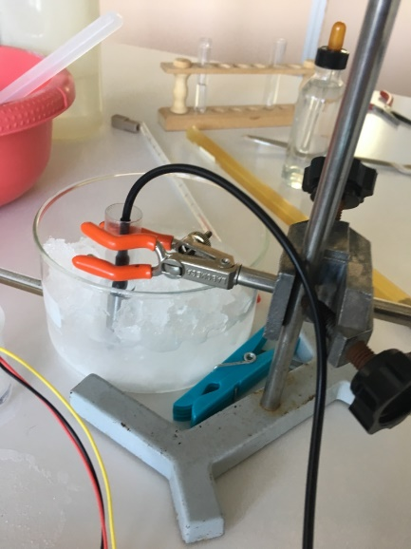
Expériences avec la sonde étanche :
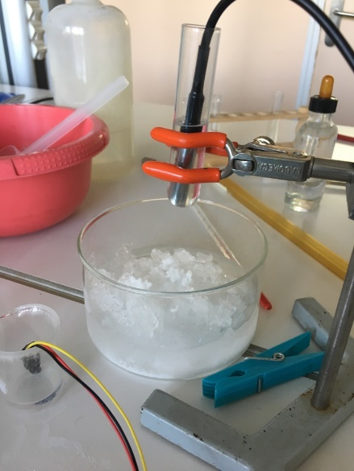
Veiller à bien agiter la sonde pendant les mesures.

Expérience avec la sonde LM35CZ (même principe qu’avec la sonde TMP36) :
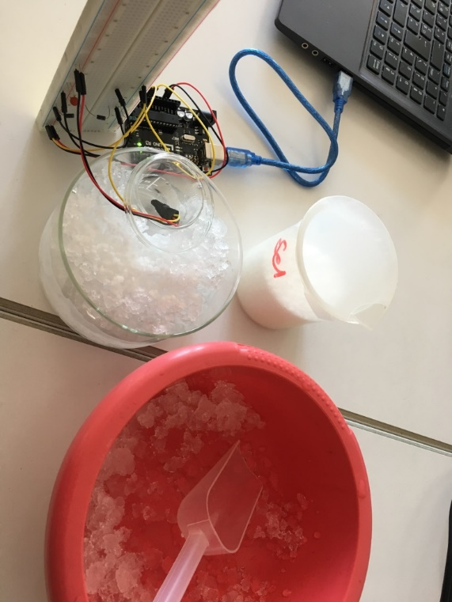

Les mesures sont lues dans le moniteur série.
On peut ensuite copier les données et réaliser la représentation graphique Température = f(temps).
On peut utiliser un code pour afficher directement dans un logiciel tableur-grapheur la courbe.
Lire la documentation en suivant ce lien (assez simple).

Résultats des mesures

L’analyse des courbes permet d’identifier chacun des liquides, en comparant la température du palier avec les températures de changement d’état.
Il est à noter que la précision des résultats est bonne, et que les résultats sont concluants.

Annexes

Sources
https://www.carnetdumaker.net/articles/mesurer-une-temperature-avec-un-capteur-lm35-et-une-carte-arduino-genuino/

http://electroniqueamateur.blogspot.com/2014/10/transmettre-les-donnees-darduino-vers.html

http://www.ihm3d.fr/httpwww-ihm3d-frla-sonde-de-temperature-ds18b20.html

http://electroniqueamateur.blogspot.com/2014/10/transmettre-les-donnees-darduino-vers.html

